Государственное бюджетное образовательное учреждение
высшего профессионального образования
«Красноярский государственный медицинский университет имени
профессора В.Ф. Войно-Ясенецкого»
Министерства здравоохранения Российской Федерации
Фармацевтический колледж

ДНЕВНИК
производственной практики

МДК 01.02 Отпуск лекарственных препаратов и товаров аптечного ассортимента
ПМ 01 Реализация лекарственных средств и товаров аптечного ассортимента

Романовой Татьяны Дмитриевны

Место прохождения практики ________________________________________
(фармацевтическая организация)

с «11» мая 2020 г. по «13»июня2020 г.

Руководители практики:
Общий –___________________________________
Непосредственный – _________________________
Методический преподаватель– Мельникова Светлана Борисовна

Красноярск 2020 г

Содержание
1.Цели и задачи прохождения производственной практики 3
2.Знания, умения, практический опыт, которыми должен овладеть студент после прохождения практики 4
3.Тематический план 5
4.График прохождения практики 6
Тема № 1. (30 часов). Организация работы по приему лекарственных средств, товаров аптечного ассортимента. Документы, подтверждающие качество. 8
Тема № 2. (18 часов). Лекарственные средства. Анализ ассортимента. Хранение. Реализация. 11
Тема № 3. (6 часов). Гомеопатические лекарственные препараты. Дать определение. Анализ ассортимента. Хранение. Реализация. 24
Тема № 4 (18часов). Медицинские изделия. Анализ ассортимента. Хранение. Реализация. Документы, подтверждающие качество. 26
Тема № 5 (18 часов) Медицинские приборы, аппараты, инструменты. Анализ ассортимента. Хранение. Реализация. Документы, подтверждающие качество. 34
Тема № 6 (12 часов). Биологически-активные добавки. Анализ ассортимента. Хранение. Реализация. Документы, подтверждающие качество. 39
Тема № 7 (6 часов). Минеральные воды. Анализ ассортимента. Хранение. Реализация. 44
Тема № 8 (12 часов). Парфюмерно-косметические товары. Анализ ассортимента. Хранение. Реализация 48
Тема № 9. (6 часов). Диетическое питание, питание детей до 3х лет. Анализ ассортимента. Хранение. Реализация. 51
Тема № 10- № 14. Маркетинговая характеристика аптеки. Характеристика аптеки. 54
ОТЧЕТ ПО ПРОИЗВОДСТВЕННОЙ ПРАКТИКЕ 59

1.Цели и задачи прохождения производственной практики
Цель производственной практики по МДК 01.02 Отпуск лекарственных препаратов и товаров аптечного ассортимента состоит в закреплении и углублении теоретической подготовки студентов, приобретении ими практических умений, формировании компетенций, составляющих содержание
Задачами являются: 1.Ознакомление с работой аптечного учреждения и организацией работы среднего фармацевтического персонала, в сфере реализации лекарственных средств и товаров аптечного ассортимента. 2.Формирование основ социально-личностной компетенции путем приобретения студентом навыков межличностного общения с фармацевтическим персоналом и посетителями аптечной организации; 3.Закрепление знаний о правилах реализации и хранении изделий медицинского назначения и других товаров аптечного ассортимента. 4.Формирование умений работы с торговым оборудованием аптеки, организации пространства торгового зала аптеки.
5.Формирование знаний по проведению маркетинговых исследований в аптечных учреждениях. 6.Формирование навыков общения с посетителями аптеки с учетом этики и деонтологии в зависимости от характерологических особенностей посетителей.
7.Обучение организации проведения мероприятий по соблюдению санитарного режима, созданию условий для хранения товаров аптечного ассортимента.

2.Знания, умения, практический опыт, которыми должен овладеть студент после прохождения практики
Приобрести практический опыт:
Реализация лекарственных средств и товаров аптечного ассортимента.
Освоить умения:
У1.применять современные технологии и давать обоснованные рекомендации при отпуске товаров аптечного ассортимента;
У2 оформлять торговый зал с использованием элементов мерчандайзинга;
У3.соблюдать условия хранения лекарственных средств и товаров аптечного ассортимента ;
У5оказывать консультативную помощь в целях обеспечения ответственного самолечения;
У6 использовать вербальные и невербальные способы общения в профессиональной деятельности.
Знать:
З1.современный ассортимент готовых лекарственных средств, лекарственные средства растительного происхождения, другие товары аптечного ассортимента;
З4.идентификацию товаров аптечного ассортимента;
З6.нормативные документы, основы фармацевтической этики и деонтологии;
З7.принципы эффективного общения, особенности различных типов личностей клиентов;
З8.информационные технологи при отпуске лекарственных средств и других товаров аптечного ассортимента.

3.Тематический план

№ | Наименование разделов и тем практики |  | Всего часов | Всего дней
1 | 2 |  | 3 | 4
1. | Организация работы аптеки по приему и хранению товаров аптечного ассортимента. Документы, подтверждающие качество. |  | 30 | 5
2. | Лекарственные средства. Анализ ассортимента. Хранение. Реализация. |  | 18 | 3
3. | Гомеопатические лекарственные препараты. Анализ ассортимента. Хранение. Реализация. |  | 6 | 1
4. | Медицинские изделия. Анализ ассортимента. Хранение. Реализация. |  | 18 | 3
5. | Медицинские приборы, аппараты, инструменты. Анализ ассортимента. Хранение. Реализация. |  | 18 | 3
6. | Биологически-активные добавки. Анализ ассортимента. Хранение. Реализация. |  | 12 | 2
7. | Минеральные воды. Анализ ассортимента. Хранение. Реализация. |  | 6 | 1
8. | Парфюмерно-косметические товары. Анализ ассортимента.  Хранение. Реализация. |  | 6 | 1
9. | Диетическое питание, питание детей до 3х лет. |  | 6 | 1
10. | Маркетинговая характеристика аптеки. |  | 18 | 3
11. | Торговое оборудование аптеки. |  | 6 | 1
12. | Планировка торгового зала аптеки. |  | 12 | 2
13. | Витрины. Типы витрин. Оформление витрин. |  | 12 | 2
14. | Реклама в аптеке. |  | 6 | 1
15. | Маркетинговые исследования товаров аптечного ассортимента. |  | 6 | 1
 | ИТОГО |  | 180 | 30
Вид промежуточной аттестации |  | дифференцированный зачет

4.График прохождения практики

Дата | Время начала  работы | Время окончания работы | Наименование работы | Оценка/Подпись руководителя
11.05-15.05.20 |  |  | Организация работы аптеки по приему и хранению товаров аптечного ассортимента. Документы, подтверждающие качество.
16.05-19.05.20 |  |  | Лекарственные средства. Анализ ассортимента. Хранение. Реализация.
20.05.20 |  |  | Гомеопатические лекарственные препараты. Анализ ассортимента. Хранение. Реализация.
21.05-23.05.20 |  |  | Медицинские изделия. Анализ ассортимента. Хранение. Реализация.
25.05-27.05.20 |  |  | Медицинские приборы, аппараты, инструменты. Анализ ассортимента. Хранение. Реализация
28.05-29.05.20 |  |  | Биологически-активные добавки. Анализ ассортимента. Хранение. Реализация
30.0.20 |  |  | Минеральные воды. Анализ ассортимента. Хранение. Реализация.
01.06.20 |  |  | Парфюмерно-косметические товары. Анализ ассортимента.  Хранение. Реализация.
02.06.20 |  |  | Диетическое питание, питание детей до 3х лет.
03.06-05.06.20 |  |  | Маркетинговая характеристика аптеки.
06.06.20 |  |  | Торговое оборудование аптеки.
08.06-09.06.20 |  |  | Планировка торгового зала аптеки.
10.06-11.06.20 |  |  | Витрины. Типы витрин. Оформление витрин.
11.06.20 |  |  | Реклама в аптеке.

Тема № 1. (30 часов). Организация работы по приему лекарственных средств, товаров аптечного ассортимента. Документы, подтверждающие качество.
Приемка товаров аптечного ассортимента осуществляется материально ответственным лицом.
Если товары аптечного ассортимента находятся в транспортной таре без повреждений, то приемка может проводится по количеству мест или по количеству товарных единиц и маркировке на таре.
Если проверка фактического наличия товаров аптечного ассортимента в таре не проводится, то необходимо сделать отметку об этом в сопроводительном документе.
Сопроводительные документы:
1.Накладная;
2.Счет-фактура;
3.Товарно-транспортная накладна;
4.Реестр качества ЛП.
После сверки с сопроводительными документами проставляется штамп приемки, подтверждающий факт соответствия принятых товаров аптечного ассортимента, также материально ответственное лицо ставит свою подпись в сопроводительных документах и заверяет ее печатью субъекта розничной торговли (при наличии).
Поступление товаров аптечного ассортимента подвергаются приемочному контролю.
Приемочный контроль заключается в проверке:
1.Внешнего вида, цвета, запаха.
2.Целостности упаковки.
3.Маркировки.
4.Правильности оформления сопроводительных документов.
5.Наличия реестра деклараций, подтверждающих качество ЛС в соответствии с действующими нормативными документами.
Субъект розничной торговли должен также произвести проверку качества продуктов лечебного, детского и диетического питания, биологически активных добавок по внешним признакам, проверить наличие необходимой документации и информации, осуществить отбраковку и сортировку.
Торговля продуктами лечебного, детского и диетического питания, биологически активными добавками запрещается при нарушении целостности упаковки.
Качество данной группы товаров подтверждается свидетельством о государственной регистрации, в котором указана область применения и использования и документом производителя и
поставщика, подтверждающего безопасность продукта.
В случае нарушения целостности упаковки, отсутствия полного пакета документов продукты лечебного, детского и диетического питания, биологически активные добавки подлежат возврату поставщику. Дезинфицирующие средства до подачи их в торговую зону, размещения в упаковки (в том числе функционирования аэрозольной упаковки) и качества товара по внешним признакам, наличия необходимой информации о дезинфицирующих средствах и его изготовителе, инструкций по месте продажи должны пройти предпродажную подготовку, которая включает освобождение от транспортной тары, сортировку, проверку целостности применению.
Парфюмерно-косметическая продукция, подаваемая в торговую зону, должна соответствовать требованиям, определенным Решением Комиссии Таможенного союза от 23 сентября 2011 г. № 799 «О принятии технического регламента Таможенного союза «О безопасности парфюмерно-косметической продукции».
В случае несоответствия товаров аптечного ассортимента с сопроводительными документами или данными приемочного контроля составляется акт, который является основанием для предъявления претензий поставщику, недоброкачественный товар изолируется от остальных товаров аптечного ассортимента и помещается в карантинную зону.

Тема № 2. (18 часов). Лекарственные средства. Анализ ассортимента. Хранение. Реализация.
Лекарственные средства- это вещества или их комбинации, вступающие в контакт с организмом человека или животного, проникающие в органы, ткани организма человека или животного, применяемые для профилактики, диагностики (за исключением веществ или их комбинаций, не контактирующих с организмом человека или животного), лечения заболевания, реабилитации, для сохранения, предотвращения или прерывания беременности и полученные из крови, плазмы крови, из органов, тканей организма человека или животного, растений, минералов методами синтеза или с применением биологических технологий.
Анализ ассортимента.
Фармако-  Терапевтическая группа | Торговое наименование | Международное непатентованное наименование | Код АТХ
НПВС | Аспирин  Ибупрофен  Диклофенак | Ацетилсалициловая кислота  Ибупрофен  Диклофенак | В01АС06  М01АЕ01  М01АВ05
Диуретическое средство | Диакарб  Лазикс  Тригрим | Ацетазоламид  Фуросемид  Торасемид | S01EC01  С03СФ01  С03СА04
Седативное средство | Настойка  Пустырника  Глицин Форте | Трава Пустырника  Глицин | N05CM  N06BX
Муколитическое средство | Амбробене  АЦЦ | Амброксол  Ацетилцистеин | R05CB06  R05CB01
Ноотропное средство | Аминалон  Ноотропил  Пантогам | Гамма-аминобутировая кислота  Пирацетам  Гопантеновая кислота | N03AG03  N06BX03  N06BX
Отхаркивающее средство | ГексоБронхо  Термопсол | Гвайфенезин  Трава Термопсиса ланцетного +Натрия гидрокарбонат | R05CA03  R05CA10
Противовирусное средство | Арбидол  Ацикловир | Умифеновир  Ацикловир | J05AX13  J05AВ01
Противодиарейное средство | Диара  Диасек  Лоперамид | Лоперамид  Рацекадотрил  Лоперамид | А07DA03  А07XA04  А07DA03
Антиоксидантное средство | Эмоксипин | Метилэтилпиридинол | S01XA
Антисептическое средство | Бетадин  Бриллиантовый зеленый  Гексикон | Повидон-йод  Бриллиантовый зеленый  Хлоргексидин | D08AG02  D08AХ  G01AX
Снотворное средство | Золпидем  Имован  Нитразепам | Золпидем  Зопиклон  Нитразепам | N05CF02  N05CF01  N05CD02
Противоэпилептическое средство | Бривиак  Депакин  Дифенин | Бриварацетам  Вальпроевая кислота  Фенитоин | N03AX23  N03AG01  N03AВ02
Психостимулирующее средство | Кофеин | Кофеин | N06ВС01
АПФ блокатор | Аккупро  Вазолонг  Даприл | Хинаприл  Рамиприл  Лизиноприл | C09AA06  C09AA05  C09AA03
Желчегонное средство | Одестон | Гимекромон | A05AX02

Правила маркировки ЛС, согласно требованиям Федерального закона от 12.04.2010 № 61-ФЗ «Об обращении лекарственных средств»
1) На их первичной упаковке (за иск. первичной упаковки лекарственных растительных препаратов) хорошо читаемым шрифтом на русском языке указаны наименование лекарственного препарата (международное непатентованное, или группировочное, или химическое, или торговое наименование), номер серии, дата выпуска (для иммунобиологических лекарственных препаратов), срок годности, дозировка или концентрация, объем, активность в единицах действия или количество доз.
2) На вторичной (потребительской) упаковке хорошо читаемым шрифтом на русском языке указаны наименование лекарственного препарата (международное непатентованное, или группировочное, или химическое и торговое наименования), наименование производителя лекарственного препарата, номер серии, дата выпуска (для иммунобиологических лекарственных препаратов), номер регистрационного удостоверения, срок годности, способ применения, дозировка или концентрация, объем, активность в единицах действия либо количество доз в упаковке, лекарственная форма, условия отпуска, условия хранения, предупредительные надписи.
3.Фармацевтические субстанции должны поступать в обращение, если на их первичной упаковке хорошо читаемым шрифтом на русском языке указаны наименование фармацевтической субстанции (международное непатентованное, или группировочное, или химическое и торговое наименования), наименование производителя фармацевтической субстанции, номер серии и дата изготовления, количество в упаковке и единицы измерения количества, срок годности и условия хранения.
4. Лекарственные средства в качестве сывороток должны поступать в обращение с указанием животного, из крови, плазмы крови, органов и тканей которого они получены.
5. На вторичную (потребительскую) упаковку лекарственных средств, полученных из крови, плазмы крови, органов и тканей человека, должна наноситься надпись: "Антитела к ВИЧ-1, ВИЧ-2, к вирусу гепатита C и поверхностный антиген вируса гепатита B отсутствуют".
6. На первичную упаковку и вторичную (потребительскую) упаковку радиофармацевтических лекарственных средств должен наноситься знак радиационной опасности.
7.На вторичную (потребительскую) упаковку гомеопатических лекарственных препаратов должна наноситься надпись: "Гомеопатический".
8. На вторичную (потребительскую) упаковку лекарственных растительных препаратов должна наноситься надпись: "Продукция прошла радиационный контроль".
9. На первичную упаковку (если для этого существует техническая возможность) и вторичную (потребительскую) упаковку лекарственных препаратов, предназначенных для клинических исследований, должна наноситься надпись: "Для клинических исследований"
10. Упаковка лекарственных средств, предназначенных исключительно для экспорта, маркируется в соответствии с требованиями страны-импортера.
11. На транспортную тару, которая не предназначена для потребителей и в которую помещено лекарственное средство, должна наноситься информация о наименовании, серии лекарственного средства, дате выпуска, количестве вторичных (потребительских) упаковок лекарственного средства, производителе лекарственного средства с указанием наименования и местонахождения производителя лекарственного средства (адрес, в том числе страна и (или) место производства лекарственного средства), а также о сроке годности лекарственного средства и об условиях его хранения и перевозки, необходимые предупредительные надписи и манипуляторные знаки.
12. На первичную упаковку и вторичную (потребительскую) упаковку лекарственных средств для ветеринарного применения должна наноситься надпись: "Для ветеринарного применения".
13. На вторичную (потребительскую) упаковку лекарственного препарата наносится штриховой код.
Анализ хранения лекарственных средств, в соответствии с требованиями.
Помещения для хранения лекарственных препаратов должны обладать вместимостью и обеспечивать безопасное раздельное хранение и перемещение лекарственных препаратов, площадь помещений должна быть не менее 150 кв. метров.
Площадь помещений, должна быть разделена на зоны:
1) Приемки лекарственных препаратов;
2) Основного хранения лекарственных препаратов;
3) Экспедиции;
4) Хранения лекарственных препаратов, требующих специальных условий;
5) Хранения выявленных фальсифицированных, недоброкачественных, контрафактных лекарственных препаратов;
6) Карантинного хранения лекарственных препаратов.
Помещения и зоны, используемые для хранения лекарственных препаратов, должны быть освещены, должны быть оснащены приборами для регистрации параметров воздуха (термометрами, гигрометрами (электронными гигрометрами) или психрометрами), должны быть оборудованы кондиционерами и другим оборудованием, позволяющим обеспечить хранение лекарственных средств в соответствии с указанными на первичной и вторичной (потребительской) упаковке требованиями производителей лекарственных средств, либо помещения рекомендуется оборудовать форточками, фрамугами, вторыми решетчатыми дверьми.
Измерительные части этих приборов должны размещаться на расстоянии не менее 3 м от дверей, окон и отопительных приборов.
Приборы и (или) части приборов, с которых производится визуальное считывание показаний, должны располагаться в доступном для персонала месте на высоте 1,5 - 1,7 м от пола.
Оборудование, инвентарь и материалы для уборки (очистки), а также моющие и дезинфицирующие средства должны храниться в отдельных зонах (шкафах).
Помещения для хранения лекарственных средств должны быть обеспечены стеллажами, шкафами, поддонами, подтоварниками.
Стеллажи (шкафы) для хранения лекарственных препаратов должны быть маркированы, иметь стеллажные карты, находящиеся в видимой зоне, обеспечивать идентификацию лекарственных препаратов, при использовании электронной системы обработки данных допускается идентификация при помощи кодов.
Отделка помещений (внутренние поверхности стен, потолков) для хранения лекарственных препаратов должна допускать возможность проведения влажной уборки и исключать накопление пыли.
В помещениях для хранения лекарственных препаратов запрещается хранение пищевых продуктов, табачных изделий, напитков, за исключением питьевой воды, а также лекарственных препаратов, предназначенных для личного использования работниками субъекта обращения лекарственных препаратов.
Административно-бытовые помещения отделяются от зон хранения лекарственных препаратов.
Хранение лекарственных средств осуществляется в соответствии с требованиями нормативной документации, указанной на упаковке, с учетом:
1) Физико-химических свойств ЛС;
2) Фармакологических групп (для аптечных и медицинских организаций);
3) Способа применения (внутреннее, наружное);
4) Агрегатного состояния фармацевтических субстанций (жидкие, сыпучие, газообразные).
Особенности хранения отдельных групп лекарственных средств в зависимости от физических и физико-химических свойств, воздействия на них различных факторов внешней среды.
1) Хранение лекарственных средств, требующих защиты от действия света осуществляется в помещениях или специально оборудованных местах, обеспечивающих защиту от естественного и искусственного освещения.
Фармацевтические субстанции, требующие защиты от действия света, следует хранить в таре из светозащитных материалов, в темном помещении илишкафах.
Для хранения особо чувствительных к свету фармацевтических субстанций стеклянную тару оклеивают черной светонепроницаемой бумагой.
Лекарственные препараты для медицинского применения, требующие защиты от действия света, упакованные в первичную и вторичную (потребительскую) упаковку, следует хранить в шкафах или на стеллажах при условии принятия мер для предотвращения попадания на указанные лекарственные препараты прямого солнечного света.
2) Хранение лекарственных средств, требующих защиты от воздействия влаги, следует хранить в прохладном месте при температуре до +15 град. C, в плотно укупоренной таре из материалов, непроницаемых для паров воды или в первичной и вторичной (потребительской) упаковке производителя( в соответствии с требованиями нанесенными в виде предупреждающих надписей на вторичной упаковке ) ,с выраженными гигроскопическими свойствами следует хранить в стеклянной таре с герметичной укупоркой, залитой сверху парафином.
3) Хранение лекарственных средств, требующих защиты от улетучивания и высыхания следует хранить в прохладном месте, в герметически укупоренной таре из непроницаемых для улетучивающихся веществ материалов (стекла, металла, алюминиевой фольги) или в первичной и вторичной (потребительской) упаковке производителя.
4) Хранение лекарственных средств, требующих защиты от воздействия повышенной температуры осуществлять в соответствии с температурным режимом, указанным на первичной и вторичной (потребительской) упаковке лекарственного средства в соответствии с требованиями нормативной документации.
5) Хранение лекарственных средств, требующих защиты от воздействия пониженной температуры должно осуществлять в соответствии с температурным режимом, указанным на первичной и вторичной (потребительской) упаковке лекарственного средства в соответствии с требованиями нормативной документации.
6) Хранение лекарственных средств, требующих защиты от воздействия газов, содержащихся в окружающей среде следует хранить в герметически укупоренной таре из материалов, непроницаемых для газов, по возможности заполненной доверху.
7) Хранение пахучих и красящих лекарственных средств.
Пахучие лекарственные средства следует хранить в герметически закрытой таре, непроницаемой для запаха. Красящие лекарственные средства следует хранить в специальном шкафу в плотно укупоренной таре.
8) Хранение дезинфицирующих лекарственных средств осуществляется в герметично укупоренной таре в изолированном помещении вдали от помещений хранения пластмассовых, резиновых и металлических изделий и помещений получения дистиллированной воды.
9) Хранение лекарственных препаратов для медицинского применения осуществляется в соответствии с требованиями государственной фармакопеи и нормативной документации, а также с учетом свойств веществ, входящих в их состав. При хранении в шкафах, на стеллажах или полках лекарственные препараты для медицинского применения во вторичной (потребительской) упаковке должны быть размещены этикеткой (маркировкой)наружу.
10) Хранение лекарственного растительного сырья.
Не расфасованное лекарственное растительное сырье должно храниться в сухом (не более 50% влажности), хорошо проветриваемом помещении в плотно закрытой таре.
Не расфасованное лекарственное растительное сырье, содержащее эфирные масла, хранится изолированно в хорошо укупоренной таре.
Не расфасованное лекарственное растительное сырье, включенное в списки сильнодействующих и ядовитых веществ, хранится в отдельном помещении или в отдельном шкафу под замком.
Расфасованное лекарственное растительное сырье хранится на стеллажах или в шкафах.
11) Хранение медицинских пиявок осуществляется в светлом помещении без запаха лекарств, для которого устанавливается постоянный температурный режим.
12) Хранение огнеопасных лекарственных средств должно осуществляться отдельно от других лекарственных средств.
Легковоспламеняющиеся лекарственные средства хранят в плотно укупоренной прочной, стеклянной или металлической таре, чтобы предупредить испарение жидкостей из сосудов.
Бутыли, баллоны и другие крупные емкости с легковоспламеняющимися и легкогорючими лекарственными средствами должны храниться на полках стеллажей в один ряд по высоте. Запрещается их хранение в несколько рядов по высоте с использованием различных прокладочных материалов.
Не допускается хранение указанных лекарственных средств отопительных приборов. Расстояние от стеллажа или штабеля до нагревательного элемента должно быть не менее 1 м.
Не допускается хранение легковоспламеняющихся и легкогорючих лекарственных средств в полностью заполненной таре. Степень заполнения должна быть не более 90% объема. Спирты в больших количествах хранятся в металлических емкостях, заполняемых не более чем на 75%объема.
13) Хранение взрывоопасных лекарственных средств необходимо плотно закрывать емкости во избежание попадания паров этих средств в воздух. Запрещается хранение взрывоопасных лекарственных средств с кислотами и щелочами.
14) Хранение наркотических и психотропных лекарственных средств осуществляется в организациях в изолированных помещениях, специально оборудованных инженерными и техническими средствами охраны, и в местах временного хранения при соблюдении требований согласно правилам хранения наркотических средств и психотропных веществ.
15) Хранение сильнодействующих и ядовитых лекарственных средств, лекарственных средств, подлежащих предметно-количественному учету, осуществляется в помещениях, оборудованных инженерными и техническими средствами охраны, аналогичными предусмотренным для хранения наркотических и психотропных лекарственных средств.
Допускается хранение в одном технически укрепленном помещении сильнодействующих и ядовитых лекарственных средств, находящихся под международным контролем, и наркотических и психотропных лекарственных средств.
При этом хранение сильнодействующих и ядовитых лекарственных средств должно осуществляться (в зависимости от объема запасов) на разных полках сейфа (металлического шкафа) или в разных сейфах (металлических шкафах).
Хранение сильнодействующих и ядовитых лекарственных средств, не находящихся под международным контролем, осуществляется в металлических шкафах, опечатываемых или пломбируемых в конце рабочего дня.
Лекарственные средства, подлежащие предметно-количественному учету, хранятся в металлических или деревянных шкафах, опечатываемых или пломбируемых в конце рабочего дня.
Реализация.
Осуществляется согласно приказу МЗ РФ от 11.07.2017г № 403н «Об утверждении правил отпуска ЛП для медицинского применения, в том числе иммунологических ЛП, аптечными организациями, индивидуальными предпринимателями, имеющими лицензию на фармацевтическую деятельность»
Отпуск ЛП без рецептов осуществляется:
1) Аптеками;
2) Аптечными пунктами;
3) Аптечными киосками;
4) Индивидуальными предпринимателями, имеющими лицензию на фармацевтическую деятельность.
Отпуск ЛП по рецептам осуществляется:
1) Аптеками;
2) Аптечными пунктами;
3) Индивидуальными предпринимателями (за иск. отпуска НС и ПВ, включенных в перечень НС, ПВ и их прекурсоров, подлежащих контролю в РФ).
Отпуск наркотических и психотропных лекарственных препаратов по рецептам осуществляется аптеками и аптечными пунктами, имеющими лицензию на деятельность по обороту наркотических средств, психотропных веществ и их прекурсоров, культивированию наркосодержащих растений.
Отпуск иммунобиологических лекарственных препаратов по рецептам осуществляется аптеками и аптечными пунктами.
По рецептам, выписанным на рецептурных бланках формы N 107/у-НП отпускаются наркотические и психотропные лекарственные препараты, внесенные в список наркотических средств и психотропных веществ, (список II), за исключением наркотических и психотропных лекарственных препаратов в виде трансдермальных терапевтических систем.
По рецептам, выписанным на рецептурных бланках формы N 148-1/у-88, отпускаются психотропные лекарственные препараты, внесенные в Список психотропных веществ,(список III),наркотические и психотропные лекарственные препараты списка II в виде трансдермальных терапевтических систем, лекарственные препараты, включенные в перечень лекарственных средств для медицинского применения, подлежащих предметно-количественному учету, лекарственные препараты, обладающие анаболической активностью и относящиеся по анатомо-терапевтическо-химической классификации, рекомендованной Всемирной организацией здравоохранения (далее - АТХ), к анаболическим стероидам (код А14А).
По рецептам, выписанным на рецептурных бланках формы N 148-1/у-04 (л) или формы N 148-1/у-06 (л), отпускаются лекарственные препараты, выписываемые гражданам, имеющим право на бесплатное получение лекарственных препаратов или получение лекарственных препаратов со скидкой.
По рецептам, выписанным на рецептурных бланках формы N 107-1/у, лекарственные препараты, отпускаются без рецепта.

Тема № 3. (6 часов). Гомеопатические лекарственные препараты. Дать определение. Анализ ассортимента. Хранение. Реализация.

Гомеопатические ЛП– это вещества растительного, животного, минерального происхождения (их комбинации), содержащие чрезвычайно малые дозы активных соединений, которые производятся по специальной технологии и разрешаются для широкого клинического применения после их регистрации по правилам, установленным МР РФ.
Ассортимент гомеопатических ЛП делится на:
- Однокомпонентные (Монокомпонентные);
- Комплексные.
Гомеопатические ЛП не вызывают привыкания, практически не дают побочных эффектов, обладают профилактическим действием.
Гомеопатические ЛП не требуют отдельных мест хранения, их надлежит хранить в соответствии с общими требованиями, при этом необходимо учитывать физико-химические свойства, воздействия на них факторов внешней среды.
Реализация гомеопатических ЛП осуществляется:
1) Без рецепта отпускаются комплексные гомеопатические средства с показаниями для применения и простые (однокомпонентные) препараты.
2) По рецепту отпускаются простые(однокомпонентные) препараты, внесенные в список А.
Описание гомеопатических ЛП.
Стодаль | Оциллококцинум
Это сироп (многокомпонентное гомеопатическое средство), прозрачный с светло-желтого с коричневатым оттенком цвета, с ароматным запахом.  Применяется для симптоматического лечения кашля различной этиологии.  Основные противопоказания сиропа — это непереносимость входящих в него компонентов.  Побочные эффекты отсутствуют.  Данный сироп можно применять с другими ЛС.  Применяют взрослым с помощью мерного колпачка по 15 мл 3-5 раз в день, детям по 5 мл 3-5 раз в день.  Данный сироп отпускается без рецепта, срок годности 5 лет. | Это белые гранулы почти сферической формы, без запаха, легко растворим в воде.  Применяется для лечения гриппа в легкой и средней степени тяжести, для лечения ОРВИ.  Основные противопоказания-это повышенная чувствительность к компонентам препарата, непереносимость лактозы, дефицит лактозы.  Побочные эффекты отсутствуют.  Данный препарат можно применять с другими ЛС.  Применяют внутрь под язык, детям необходимо растворить в небольшом количестве воды, давать с ложечки.  Применять за 15 мин до приема пищи или через час после еды.  Для профилактики принимать по 1 дозе 1 раз в неделю в период распространения ОРВИ.  По 1 дозе утром и вечером в течение 1-3 дней.  Данный препарат отпускается без рецепта, срок годности 5 лет.

Тема № 4 (18часов). Медицинские изделия. Анализ ассортимента. Хранение. Реализация. Документы, подтверждающие качество.

Изделия медицинского назначения-это медицинские изделия из стекла, полимерных, резиновых, текстильных и иных материалов, наборы реагентов и контрольные материалы для них, другие расходные средства и изделия, в основном однократного применения, не требующие технического обслуживания при использовании.
Группы ИМН:
1.Резиновые изделия;
2.Изделия из пластмасс;
3.Предметы ухода за больными;
4.Перевязочные средства и вспомогательные материалы;
5.Изделия медицинской техники.
Резиновые изделия.
1.Грелки резиновые – предназначены для местного согревания или для местного согревания, промывания и спринцевания. Бывают вместительностью 1, 2 и 3 литра.
Разделяют грелки:
– Типа А – грелка для прогревания;
– Типа Б – комбинированные, применяемые, как для согревания, так и для промывания и спринцевания. Они комплектуются резиновым шлангом, тремя наконечниками (детский, взрослый, маточный), пробкой – переходником и зажимом.
2.Пузыри для льда предназначены для местного охлаждения при различных травмах. Они представляют собой ёмкость с широкой горловиной для заполнения льдом, закрывающиеся пластмассовой пробкой. Бывают 3-х размеров с диаметрами: 15, 20 и 25 см.
3.Круги подкладные – это резиновый круг, используемый для профилактики пролежней.
4.Спринцовки – представляют собой резиновый баллон грушеобразной формы с мягким или твёрдым наконечником.
Различают:
– Тип А - с мягким наконечником;
– Тип Б - с твёрдым наконечником (пластмассовым).
5.Кружка Эсмарха – это плоский широкогорлый резервуар с резиновой трубкой, которая имеет твёрдый наконечник и пластмассовый поворотный кран.
6.Кольца маточные – предназначены для предупреждения выпадения матки. Представляют собой формовые полые изделия, по форме похожие на миниатюрные автокамеры.
7.Клеёнка подкладная – это прорезиненная ткань, она водонепроницаемая и не разрушается под воздействием антисептиков.
8.Жгуты медицинские – применяются для остановки кровотечения.
9.Бинт Мартенса – предназначен для фиксации шин и повязок
Изделиям из латекса:
1.Перчатки медицинские – это перчатки для одноразового применения, являются медицинской принадлежностью для обеспечения безопасности рук медицинского персонала.
Подразделяются:
-опудренные;
-неопудренные;
-стерильные;
-нестерильные.
2.Напальчники – предназначены для защиты и изоляции пальцев рук. Края напальчников закатаны в венчик.
3.Соски. Для изготовления используется латекс индифферентный к пищевым продуктам и химически-стабильный по отношению к основе.
Различают:
-соски для вскармливания;
-соски-пустышки.
4.Презервативы – это изделия, предназначенные для предохранения от нежелательной беременности, а также для защиты от заболеваний, передающиеся половым путём.
Изделия из пластмассы.
1.Мочеприёмник – цельнолитая пластмассовая конструкция, имеет ручку для переноски и крышку для предотвращения выплёскивания жидкости при переноске.
2.Контейнеры для сбора биологических материалов – представляют собой банку полимерную с винтовой навинчивающейся крышкой, изготовленную из прочного полипропилена, для хранения образцов биоматериалов, одноразового использования.
3.Судно подкладное пластмассовое – специальное приспособление для осуществления испражнения и мочеиспускания больного в кровати. Оно очень лёгкое и удобно в применении, его поверхность при соприкосновении с телом быстро приобретает его температуру, изделие хорошо очищается, быстро и легко дезинфицируется.
4.Детские бутылочки – небольшая ёмкость с делениями, надетой на неё соской и крышкой предназначенная для кормления малыша.
5.Таблетница – емкость для таблеток, рассчитанных на дневной, недельный приём.
Предметы ухода за больными.
1.Бандажи – это пояс или повязка, которая используется для поддержания внутренних органов в нормальном положении, или же поддерживает позвоночник.
2.Пипетки глазные – стеклянная трубочка с закруглённым концом с резиновым колпачком.
3.Банки медицинские – из стекла или пластмассы.
4.Костыли – в основном алюминиевые, но могут и деревянные, различных размеров.
5.Трости – используются для создания дополнительной опоры.
6.Спиртовые салфетки – применяются для местного обеззараживания.
7.Прокладки урологические.
8.Пеленки.
9.Маска медицинская одноразовая.
10.Бахилы.
Перевязочные средства и вспомогательные материалы.
Перевязочные средства – это медицинские изделия, изготовленные из одного или нескольких перевязочных материалов, предназначенных для профилактики инфицирования и для лечения ран
Цели и задачи перевязочных средств:
1.Защита ран от воздействия факторов внешней среды.
2.Предупреждение попадания в рану микроорганизмов.
3.Удаление из раны продуктов распада, тканей, микробов.
4.Оказание лечебного воздействия на раневой процесс.
5.Фиксация перевязочных средств на пораженный участок.
Основные требования к перевязочным средствам:
-стерильность;
-проницание для воздуха, но не для микроорганизмов;
-гигроскопичность;
-пластичность (эластичность);
-прочность;
К перевязочным материалам относятся:
1.Марля – редкая сеткообразная ткань для медицинских целей. Выпускается чисто хлопчатобумажная или с примесью вискозы.
2.Вата – пушистая масса волокон, слабо переплетённых между собой в различных направлениях, предназначена для применения в больничных, амбулаторных и домашних условиях.
Бывает хлопковая, целлюлозная и вискозная.
По применению бывает:
1.Хирургическую нестерильную (используется в медицинских и гигиенических целях, производится из натурального длинноволокнистого сырья (волокна 100% хлопка высшей пробы) без добавления добавок и примесей).
2.Хирургическую стерильную (применяется там, где нет возможности стерилизации, но вата будет соприкасаться с поврежденной поверхностью кожи либо с открытой раной. Упакованная вата, прошедшая обработку, остается стерильной в течение 5 лет. Это свойство обеспечивает двухслойная плёночная упаковка).
3.Гигиеническую (изготавливается из 100% хлопка, без добавок и примесей, предназначена для всевозможных медицинских манипуляций, связанных с обработкой ран, а также для снятия макияжа, ежедневного гигиенического ухода, как для детей, так и для взрослых. Обеспечивает максимальный впитывающий и очищающий эффект. Подходит для любых типов кожи и не имеет противопоказаний).
4.Бинты – это род повязок, изготавливаемых из хлопчатовискозной марли в виде рулонов определённого размеров.
Различают:
-Стерильные
-Нестерильные
Бинты марлевые нестерильные выпускаются размером 10 м х 16 см, 10x10, 5x10, 5x5, 5x7, 7x10, 7x14, 7x7 см, как во вторичной, так и в индивидуальной упаковке.
Различают:
1.Бинты марлевые стерильные выпускаются размером 5x10, 5x7, 7x14 см в индивидуальной упаковке.
2.Бинты гипсовые – содержат гипс, который после намокания накладывается на травмированные части тела с целью их фиксации.
Выпускаются размером 3х10, 3x15, 3x20 в индивидуальной упаковке.
3.Бинт эластичный – изготавливается из хлопчатобумажной пряжи, в основу которой вплетены резиновые нити, повышающие эластичность, используются для нежесткого стягивания мягких тканей.
4.Бинт трубчатый – представляет собой бесшовную трубку из гидрофильного материала; его эластичность обеспечивается трикотажным типом плетения. Вы
5.Бинт гидрофильный – обладает способностью впитывать воду.
6.Бинт накрахмаленный – изготавливается из накрахмаленной марли или органзы.
7.Бинт клейкий цинкосодержащий – представляет собой обычный бинт, на который нанесен тонкий слой пасты, содержащей глицерин, желатин, натрия хлорид, цинка оксид, т.е. этот вид бинтов относится к лечебным перевязочным средствам. При высыхании такой бинт «садится» и повязка становится очень тугой, поэтому он применяется там, где необходимо избежать отека тканей, например, при кожных воспалительных заболеваниях.
8.Салфетки марлевые – представляют собой двухслойные отрезы марли для наложения на рану, в том числе с лекарственными средствами, фиксируются с помощью бинта или пластыря.
9.Перевязочные пакеты – готовые повязки для наложения на рану с целью предохранения её от загрязнений, инфекций и кровопотерь. В состав индивидуальных перевязочных пакетов входят стерильный бинт и ватная подушечка, которая может быть подшита к началу бинта. Такие пакеты удобны для оказания первой медицинской помощи.
10.Пластыри – это группа медицинских перевязочных материалов наружного применения для защиты небольших ран, повреждений и потертостей. Благодаря тому, что на основу нанесен клеевой слой, пластыри плотно прилипают к коже, тем самым обеспечивая надежную фиксацию повязки.
Различают:
-фиксирующие;
-покровные (могут содержать лекарственное вещество).
По внешнему виду разделяют на:
-ленточные;
-полоски.
Хранение изделий медицинского назначения.
Изделия медицинского назначения хранятся в соответствии с приказом № 377 «Об утверждении требований к организации хранения в аптечных учреждениях различных групп лекарственных средств и изделий медицинского назначения».
Перевязочные средства хранят в сухом проветриваемом помещении в шкафах, ящиках, на стеллажах, поддонах. Шкафы, где находятся перевязочный материал, периодически протирают 0,2% раствора хлорамина или другими разрешенными к применению дезинфицирующими средствами.
Стерильные перевязочные материалы ранят в заводской упаковке, нестерильный хранится в заводской упаковке или же в плотной бумаге, тюках на стеллажах или поддонах.
Вспомогательный материал хранится в промышленной упаковке в сухих и проветриваемых помещениях в отдельных шкафах в строго гигиенических условиях.
Резиновые изделия хранят в защищенном от света месте, высокой и низкой температуры, текучего воздуха, механических повреждений, при влажности не менее 65%. Резиновые изделия должны быть изолированы от воздействия агрессивных веществ, храниться вдали от нагревательных приборов, в специально оборудованных шкафах.
Изделия из пластмассы хранятся в вентилируемом тёмном помещении, при влажности не выше 65%, вдали от отопительных приборов на 1 м.
Реализация изделий медицинского назначения.
Изделия медицинского назначения отпускаются без рецепта, по потребностям потребителей.
Документом, подтверждающим качество медицинского изделия, является сертификат соответствия и декларация соответствия.

Тема № 5 (18 часов) Медицинские приборы, аппараты, инструменты. Анализ ассортимента. Хранение. Реализация. Документы, подтверждающие качество.

Медицинские приборы– это устройства, предназначенные для получения информации о состоянии организма человека с диагностической или профилактической целью.
Медицинские аппараты – это устройства, оказывающие лечебный эффект на организм человека.
Медицинские приборы.
1.Термометр – это прибор для измерения температуры тела.
Различают:
-электронный;
-ртутный;
-бесконтактный.
2.Тонометр – прибор для измерения артериального давления.
Различают:
-механические;
-автоматические;
-полуавтоматические;
-ртутные.
3.Глюкометр – прибор для измерения уровня сахара в крови.
Медицинские аппараты.
1.Нейбулайзер- это устройство для проведения ингаляции, использующее сверхмалое дисперсное распыление лекарственного средств.
2.Массажер – это аппарат, используемый для воздействия на различные участки тела с лечебной целью.
3.Подогреватель детского питания – аппарат, который иcпользуется для подогревания детского питания.
4.Электрическая зубная щетка – аппарат, предназначенный для очистки зубов.
Ассортимент шприцов и систем для трансфузий.
Шприц – это инструмент для дозированного введения в ткани организма жидких лекарственных средств, отсасывания жидкости, а также для промывания.
Устройство шприца — это обычный насос для нагнетания жидкости и отсасывания ее из полости тела. Шприц состоит из нескольких частей:
-полого цилиндра;
-поршня;
-иглы.
В зависимости от количества вливаемого раствора или забора жидкости шприцы выпускают с цилиндрами разного объема. В современной медицине используют одноразовые медицинские приборы из поливинилхлорида, упакованные в индивидуальные стерильные пакеты. Также выпускают шприцы-тюбики уже заправленные лекарственным раствором.
Инъекционная игла представляет собой полую трубочку из металла со срезанным и заточенным концом. Неострый конец иголки имеет муфту, с помощью которой крепится к цилиндру. Инъекционные стержни имеют различную длину и размеры. Длина зависит от характера инъекций:
Для внутримышечных — 60 мм – 0,8-1 мм.
Для подкожных — 25 мм – 0,6 мм.
Для внутрикожных — 16 мм – 0,4 мм.
Для внутривенных — 40 мм – 0,8 м.
Все стержни имеют острый конец без зазубрин. Угол среза зависит от характера инъекций:
Для внутривенных — угол 45°.
Для подкожных — угол 15°.

Цветовое кодирование игл.
Калибровочный размер (G) | Номинальный  наружный  диаметр иглы | Цвет
30G | 0,30 | Жёлтый
29G | 0,33 | Красный
28G | 0,36 | Лазурный
27G | 0,40 | Светло-серый
26G | 0,45 | Коричневый
25G | 0,50 | Оранжевый
24G | 0,55 | Светло-фиолетовый
23G | 0,60 | Синий
22G | 0,70 | Черный
21G | 0,80 | Темно-зелёный
20G | 0,90 | Жёлтый
19G | 1,10 | Кремовый
18G | 1,20 | Розовый
17G | 1,40 | Алый
16G | 1,60 | Белый
15G | 1,80 | Серо-голубой
14G | 2,10 | Бледно-зелёный
13G | 2,40 | Пурпурный
12G | 2,70 | Голубой
11G | 3,00 | Жёлто-зелёный
10G | 3,40 | Оливково-коричневый

Маркировка шприцов и игл.
На упаковке шприцов указывается:
-Объём;
-Диаметр и длина иглы;
-Наименование и/или товарный знак предприятия-изготовителя или поставщика;
-Срок годности;
-Надпись: «Стерильно» или соответствующий символ;
-Код партии с указанием слова "ПАРТИЯ" или соответствующий символ с указанием даты стерилизации (месяц и год);
-Штрих-код;
-Инструкция по применению;
-Номер регистрационного удостоверения;
-Надпись: «Для одноразового применения»
В маркировке игл указывается:
-Наименование или товарный знак завода-изготовителя;
-Наименование и условное обозначение игл;
-Наименование министерства;
-Число игл;
-Обозначение стандарта;
-Дата выпуска (На групповой таре).
Предпродажная подготовка медицинских изделий. Оформление документов при продаже. Правила возврата товаров надлежащего качества.
Предпродажную подготовку медицинских изделий, оформление документов при продаже, правила возврата товаров надлежащего качества регламентирует постановление правительства № 55 «Об утверждении правил продажи отдельных видов товаров, перечня товаров длительного пользования, на которые не распространяется требование покупателя о безвозмездном предоставлении ему на период ремонта или замены аналогичного товара, и перечня непродовольственных товаров надлежащего качества, не подлежащих возврату или обмену на аналогичный товар другого размера, формы, габарита, фасона, расцветки или комплектации».
Предпродажная подготовка медицинских изделий (а также ЛП) включает в себя:
1.Распаковку;
2.Рассортировку;
3.Осмотр товара;
4.Проверку качества (по внешним признакам);
5.Наличие необходимой информации о товаре его изготовителе (поставщике);
6.При необходимости удаление заводской смазки, проверку комплектности, сборку и наладку.
Договор считается заключенным в надлежащей форме с момента выдачи продавцом покупателю кассового или товарного чека, или иного документа, подтверждающего оплату товара, если иное не предусмотрено федеральным законом или договором между продавцом и покупателем.

Товар надлежащего качества обмену и возврату не подлежит, в соответствии с постановлением правительства РФ от 19.01.1998г. № 55.
Правила хранения и реализации.
Изделия из пластмассы хранятся в тёмном вентилируемом помещении на расстоянии не менее одного метра от отопительных систем.
Поддерживается относительная влажность воздуха не выше 65%.
Также хранение осуществляется в соответствии с приложенной инструкцией по хранению.
Аппараты и приборы хранятся в соответствии с инструкцией или в потребительской упаковке, вдали от отопительных приборов.
Реализация медицинской техники реализуется по требованию потребителя.

Тема № 6 (12 часов). Биологически-активные добавки. Анализ ассортимента. Хранение. Реализация. Документы, подтверждающие качество.

Биологически-активные добавки- это композиции натуральных или идентичных натуральным биологически активных веществ, предназначенных для непосредственного приема с пищей или введения в состав пищевых продуктов, с целью обогащения рациона отдельными пищевыми или биологически активными веществами их комплексами.
Классификация БАД:
1.Нутрицевтики- это биологически- активные добавки к пище, применяемые для коррекции химического состава пищи человека. Они содержат незаменимые пищевые вещества: витамины, микроэлементы и др. Они улучшают обмен веществ, укрепляют иммунитет, способствуют к адаптации к не благоприятным факторам внешней среды.
2.Парафармацевтики- это биологически-активные добавки к пище, применяемые для профилактики поддержки активности органов и систем.
3.Эубиотики (Пробиотики)- это биологически-активные добавки, в состав которых входят живые микроорганизмы или их метаболиты, оказывающие нормализующее воздействие на состав и биологическую активность микрофлоры пищеварительного тракта.
Требования к маркировке БАД.
Требования к информации, нанесенной на этикетку БАД, устанавливаются в соответствии с действующими законодательными и нормативными документами, регламентирующими вынесение на этикетку информации для потребителя.
Информация о БАД должна содержать:
1.Наименование БАД;
2.Товарный знак при наличии);
3.Обозначения нормативной и технологической документации, обязательным требованиям которых должны соответствовать БАД (для БАД отечественного производства и стран СНГ;
4.Состав БАД, с указанием ингредиентного состава в порядке, соответствующем их убыванию в весовом или процентном выражении;
5.Сведения об основных потребительских свойствах БАД;
6.Сведения о весе или объеме БАД в единице потребительской упаковки и весе или объеме единицы продукта;
7.Сведения о противопоказаниях для применения при отдельных видах заболеваний;
8.Указание, что БАД не является лекарством;
9.Дата изготовления, гарантийный срок годности или дата конечного срока реализации продукта;
10.Условия хранения;
11. Информация о государственной регистрации БАД с указанием номера и даты;
12. Место нахождения, наименование изготовителя (продавца) и место нахождения и телефон организации, уполномоченной изготовителем (продавцом) на принятие претензий от потребителей.
Пиктограммы и символы, наносимые на упаковку БАД.
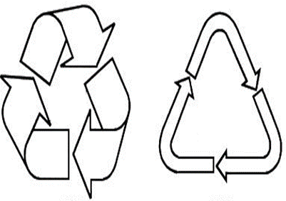
Знак пищевой продукции, Петля Мебиуса.

Правила хранения и реализация БАД.
БАД хранятся в соответствии с инструкцией производителя, в аптеке хранятся согласно СанПиН.
БАД хранятся на стеллажах, поддонах, подтоварниках, в шкафах, также в холодильных шкафах (Термолабильные БАД).
На стеллажах, шкафах, полках прикрепляется стеллажная карта с указанием наименования БАД, партии (серии), срока годности, количества единиц хранения.
Помещения для хранения БАД должны быть оснащены термометром, гигрометром или психрометром. Они размещаются вдали от нагревательных приборов, на высоте 1,5—1,7 м от пола и на расстоянии не менее 3 м от двери. Показатели этих приборов ежедневно регистрируются в специальном журнале.
БАД следует хранить с учетом их физико-химических свойств, при условиях, указанных предприятием-производителем БАД, соблюдая режимы температуры, влажности и освещенности.
В случае, если при хранении, транспортировке БАД допущено нарушение, приведшее к утрате БАД соответствующего качества и приобретению ими опасных свойств, граждане, индивидуальные предприниматели и юридические лица, участвующие в обороте БАД, обязаны информировать об этом владельцев и получателей БАД. Такие БАД не подлежат хранению и реализации, направляются на экспертизу.
Для реализации БАД необходимо иметь следующие документы:
1.Товарно-сопроводительные документы (накладные);
2.Свидетельство о государственной регистрации;
БАД реализуются через аптеки, аптечные киоски, магазины диетического питания.
БАД отпускаются в потребительской упаковке в соответствии с требованиями потребителя.
Не допускается реализация БАД:
1.Не прошедших государственной регистрации;
2.С истекшим сроком годности;
3.Без удостоверения о качестве и безопасности;
4.Не соответствующих санитарным правилам и нормам;
5.При отсутствии надлежащих условий реализации;
6.Без этикетки, а также в случае, когда информация на этикетке не соответствует согласованной при государственной регистрации;
7.При отсутствии на этикетке информации, наносимой в соответствии с требованиями действующего законодательства.
Характеристика БАД.
Показатели: | Глицин | Атероклефит-био | Цинк + витамин С
Группа | БАД для нервной системы.  Парафармацевтическое средство. | БАД для поддержания функций сердечно-сосудистой системы.  Парафармацевтическое средство. | БАД для профилактики простуды и гриппа.  Нутрицевтик.
Состав | Глицин | Экстракт Клевера красного, цветки Боярышника, витамин С, витамин РР, рутин. | Аскорбиновая кислота, цинка лактат.
Фармакологическое действие | Улучшает метаболические процессы в тканях мозга, оказывает седативное действие. Регулирует деятельность глутаматных рецепторов, за счет чего уменьшает психоэмоциональное напряжение, агрессивность и конфликтность, облегчает и нормализует сон, повышает умственную работоспособность. | Способствует снижению концентрации общего холестерина, концентрации липопротеинов низкой плотности и повышению концентрации липопротеинов высокой плотности, в результате чего нормализуется проницаемость сосудистой системы. | Обеспечивает бесперебойную работу защитных сил организма на протяжении всего периода сезонных простудных заболеваний.
Показания | Стрессовые состояния, заболевания нервной системы, неврозы, ишемический инсульт. | Гипергликемия, профилактика атеросклероза и комплексной терапии при лечении сердечно-сосудистых заболеваний. | Укрепление иммунитета, профилактика простудных заболеваний.
Противопоказания | Гиперчувствительность, непереносимость фруктозы, геморрагический инсульт, детский возраст, беременность, период грудного вскармливания. | Заболевания головного мозга, печени, при черепно-мозговых травмах, возраст до 18 лет, алкоголизм. | Беременность, период лактации, индивидуальная непереносимость компонентов.
Побочные действия | Аллергические реакции, сонливость. | Аллергические реакции, тошнота, головная боль, ощущение горечи во рту. | Аллергические реакции.
Способ применения | По 1 таблетке 2 раза в день, под язык. Таблетку держать во рту до полного рассасывания. Продолжительность приема 1 месяц. | По 1 чайной ложке, предварительно развести на 1/3 стакана воды, принимать 3 раза в день за 30 мин до еды. Курс лечения 3-6 месяцев. | Взрослым и детям старше 14 лет по 1 таблетке в день во время еды. Продолжительность приема не менее 1 месяца.
Хранение | В сухом, защищенном от света месте, при t не выше 25 С. | При t не выше 25 С, в недоступном для детей месте. | При t не выше 25 С.
Срок годности | 3 года. | 2 года. | 3 года.
Правила отпуска | Без рецепта. | Без рецепта. | Без рецепта.

Тема № 7 (6 часов). Минеральные воды. Анализ ассортимента. Хранение. Реализация.

Минеральные воды – это природные воды, являющиеся продуктом сложных геохимических процессов. Они оказывают на организм человека лечебное действие, обусловленное повышенным содержанием полезных биологически-активных компонентов, их ионного или газового состава.
Применяется для лечения как внутренне, так и наружно.
Классификация минеральных вод:
1.Столовые – минерализация до 1 г/л.
Столовая минеральная вода стимулирует пищеварение и не имеет лечебных свойств. Её можно пить в любых количествах. Как правило, она мягкая, приятная на вкус, без постороннего запаха и привкуса, на её основе изготавливаются многие прохладительные напитки.
2.Лечебно-столовые – минерализация от 1 до 10 г/л.
Лечебно – столовую минеральную воду пьют как для профилактики, так и в качестве столовой. Но она обладает ярко выраженным лечебным эффектом только при правильном применении. При употреблении её в неограниченном количестве может нарушиться солевой баланс в организме.
3.Лечебные – минерализация от 10 до 15 г/л.
Лечебные минеральные воды применяются для питьевого лечения и для наружного применения – ванн, душа, купаний, а также для ингаляций. Эффект от её применения зависит от правильного выбора типа воды и от правильного приёма – дозы, периодичности, температуры, пищевого режима. Поэтому проводить лечение минеральной водой нужно обязательно под наблюдением врача.

Требования к маркировке минеральных вод.
Маркировка:
1.Наименование продукта;
2.Вид (родниковая, речная, озерная, ледниковая, артезианская);
3.Тип (газированная, негазированная);
4.Категория;
5.Наименование и местонахождение изготовителя [юридический адрес, включая страну, и при несовпадении с юридическим адресом адрес(а) производств(а)] и организации в Российской Федерации, уполномоченной изготовителем на принятие претензий от потребителей на ее территории (при наличии);
6.Наименование и место нахождения воды;
7.Общая минерализация (мг/л или г/л);
8.Общая жёсткость (мг-экв./л);
9.Номинальный объем;
10.Указание по применению;
11.Содержание основных анионов и катионов (мг/л), позволяющих идентифицировать конкуренцию продукцию;
12.Товарный знак изготовителя (при наличии);
13.Дата розлива;
14.Срок годности;
15.Условия хранения;
16.Обозначение продукта, в соответствии с которым изготовлен и может быть идентифицирован продукт.

Условия хранения и реализации минеральных вод.
Хранить бутылки минеральных вод нужно в соответствии с инструкцией, если условия хранения не указаны, то хранят в тёмном прохладном месте в горизонтальном положении.
Минеральная вода отпускается по запросу потребителя, а также по рекомендации врача.

Характеристика минеральных вод.
1)DonatMg(Донат) – вода минеральная природная питьевая лечебная, высокоминерализованная сульфатно-гидрокарбонатная натриево-магниевая.
Применение:
1.Хронические гастриты вне стадии обострения;
2.Синдром раздраженного кишечника с запором;
3.Функциональные нарушения кишечника, сопровождающиеся запором;
4.Болезни печени в неактивной фазе;
5.Болезни желчного пузыря и желчевыводящих путей без склонности к частым обострениям и вне стадии обострения;
6.Сахарный диабет легкой и средней тяжести в стадии компенсации;
7.Нарушение толерантности к глюкозе;
8.Ожирение первичное.
Химический состав (мг/л):
1.Магний 850-1200
2.Натрий 1200-2000
3.Кальций 300-480
4.Гидрокарбонаты 6300-9400
5.Сульфаты 1800-2700
6.Хлориды менее 100
2) Ессентуки 17- природная лечебная хлоридно-гидрокарбонатная натриевая, борная питьевая вода средней минерализации.
Применение:
1.Хронические гастриты с нормальной и пониженной кислотностью;
2.Синдром раздраженного кишечника;
3.Дискинезия кишечника;
4.Заболевания печени, желчного пузыря и желчевыводящих путей;
5.Хронический панкреатит;
6.Сахарный диабет;
7.Ожирение;
8.Нарушение солевого и липидного обмена.
Химический состав (мг/л):
1.Гидрокарбонат 4900-6500
2.Сульфат менее 25
3.Хлорид 1700-2800
4.Кальций 50-200
5.Магний менее 150
6.Натрий и калий 2700-4000
7.Борная кислота 40-90
8.Разбавленный в добываемой воде углекислый газ 500-2350
3) Боржоми-природная гидрокарбонатная натриевая минеральная вода с минерализацией 2,5-7,5 г/л.
Применение:
1.Болезни пищевода;
2. ЯБЖ и ДПК;
3.Болезни кишечника;
4.Болезни печени, желчного пузыря и желчевыводящих путей;
5.Болезни поджелудочной железы;
6.Болезни обмена веществ (сахарный диабет, ожирение);
7.Хронический гастрит с нормальной и повышенной секреторной функцией желудка.
Химический состав:
1.Натрий 1000-2000
2.Кальций 20-150
3.Магний 20-150
4.Гидрокабонат 3500-5000
5.Хлорид 250-500

Тема № 8 (12 часов). Парфюмерно-косметические товары. Анализ ассортимента. Хранение. Реализация.

Парфюмерно-косметические товары- это средства, предназначенные для нанесения на различные части тела с целью их очищения, придания им приятного запаха, изменения их внешнего вида, защиты и сохранения в хорошем состоянии.
Классификация:
1.Парфюмерия или средства для ароматизации и гигиены (духи, одеколоны, душистые воды)
2.Косметика или изделия для ухода за кожей, зубами и полостью рта, ногтями, волосами.
-Декоративные средства (губная помада, тушь для ресниц, пудра и т.п.);
-Лечебно-гигиенические средства (кремы, зубные порошки, пасты и элксиры, лаки и краски для волос и т.п.);
-Прочая косметика (дезодоранты, средства для загара или от загара, для ванн, средства от насекомых).
Требования к маркировке.
Маркировка с информацией должна быть четкой и несмываемой с упаковки в условиях использования продукции по назначению.
Парфюмерно-косметическая продукция должна содержать следующую информацию:
1.Наименование, название (при наличии) парфюмерно-косметической продукции;
2.Назначение парфюмерно-косметической продукции, если это не следует из наименования продукции;
3.Косметика, предназначенная для детей, должна иметь соответствующую информацию в маркировке;
4.Наименование изготовителя и его местонахождение (юридический адрес, включая страну);
5.Страна происхождения парфюмерно-косметической продукции (если страна, где расположено производство продукции, не совпадает с юридическим адресом изготовителя);
6.Наименование и местонахождения организации (юридический адрес), уполномоченной изготовителем на принятие претензий от потребителя (уполномоченный представитель изготовителя или импортер), если изготовитель не принимает претензий сам на территории государства-члена Таможенного Союза;
7.Номинальное количество (объем или масса) продукции в потребительской таре (для мыла твердого туалетного- номинальная масса куска на момент упаковки), за исключением парфюмерно-косметической продукции номинальной массой менее 5 г, или номинальным объемом менее 5 мл, или пробника парфюмерно-косметической продукции;
8.Цвет и/или тон (для декоративной косметики и окрашивающих средств);
9.Массовую долю фторида (%, или мг/кг, или ppm) для средств гигиены полости рта, содержащих соединения фтора;
10.Срок годности, дата изготовления (месяц, год) и срок годности (месяцев, лет) или надпись «годен до» (месяц, год) или «использовать до» (месяц, год);
11.Описание условий хранения в случае, если эти условия отличаются от стандартных;
12.Особые меры предосторожности (при необходимости) при применении продукции, в том числе информация о предупреждениях, изложенная в настоящем техническом регламенте;
13.Номер партии или специальный код, позволяющие идентифицировать партию парфюмерно-косметической продукции;
14.Сведения о способах применения парфюмерно-косметической продукции, отсутствие которых может привести к неправильному использованию потребителем парфюмерно-косметической продукции,
15.Список ингредиентов, при этом списку ингредиентов должен предшествовать заголовок «Ингредиенты» или «Состав»;
16.Товарный знак (при наличии).
Правила хранения и реализации.
Жидкие парфюмерно-косметические товары хранятся при температуре от +5 и до 20 С, твердое туалетное мыло хранится при температуре не ниже +5 С.
Парфюмерно-косметическая продукция хранится при температуре не ниже 0 С и не выше + 25 С в крытых складских помещениях в упаковке изготовителя.
Не допускается хранить продукцию под непосредственным воздействием солнечного света и вблизи отопительных приборов.
Реализация осуществляется в соответствии с требованиями потребителя, но покупателю должна быть предоставлена возможность ознакомится с запахом духов, одеколонов, туалетной воды с использованием для этого лакмусовых бумажек, пропитанных душистой жидкостью, образцов-понюшек, представляемых изготовителями товаров, а также с другими свойствами и характеристиками предлагаемых к продаже товаров.
При передаче товаров в упаковке с целлофановой оберткой или фирменной лентой покупателю должно быть предложено проверить содержимое упаковки путем снятия целлофана или фирменной ленты. Аэрозольная упаковка товара проверяется лицом, осуществляющим продажу, на функционирование упаковки в присутствии покупателя.

Тема № 9. (6 часов). Диетическое питание, питание детей до 3х лет. Анализ ассортимента. Хранение. Реализация.

Диетическое питание- это лечебно-профилактическое питание, которое выпускается для различных категорий больных, в том числе с сахарных диабетом, при заболеваниях желудочно-кишечного тракта, сердечно-сосудистой системы и др.
Классификация:
1.Энтипы-это сухие молочные питательные смеси для энтерального питания с повышенным или пониженным содержанием основных питательных ингредиентов:
-белковый для введения в рацион дополнительного белка;
-жировой для повышения энергетической ценности рациона и обогащения полиненасыщенных жирными кислотами при отстаивании в физическом развитии;
-обезжиренный для уменьшения в рационе жира и сохранения нормального уровня белка при дисфункции кишечника, гипотрофии, муковисцидозе, ожирении;
-противоанемический энпит.
2.Низколактозные смеси- продукты, изготовленные на молочной основе, освобожденной от лактозы (используются при различных формах ферментной недостаточности;
3.Безбелковые продукты- это макаронные изделия, концентраты для домашнего приготовления хлеба, кексов, желированных десертных блюд. Вырабатываются на основе пшеничного и кукурузного крахмала, отличаются низким содержанием белка.
Детское питание- это изготовленная промышленным способом пищевая продукция, адаптированная к физиологическим особенностям организма ребенка.
Классификация:
1.Молочные смеси:
- адаптированные-это питание для малышей с 0 месяцев до полугода, которое максимально приближено к материнскому молоку;
-неадаптированные-это продукты питания ребенка 1 года жизни, приготовленные из свежего или сухого молока животных без специальной его обработки;
- для больных детей.
2.Консервированные продукты:
-каши, пюре;
-соки, йогурты;
-джемы и др.
Требования к маркировке диетического и детского питания.
На упаковке должна содержатся следующая информация:
1.Наименование продукта;
2.Вес;
3.Область применения;
4.Наименование ингредиентов, входящих в состав пищевого продукта, пищевые добавки, микробные культуры, закваски и вещества, используемых для обогащения пищевых продуктов;
5.Пищевая ценность;
6. В биологически активных добавках к пище и обогащенных продуктах для биологически активных компонентов указывают также проценты от суточной физиологической потребности, если такая потребность установлена;
7. Рекомендации по использованию, применению, при необходимости, противопоказания к их использованию;
8.Для пищевых продуктов из генетически модифицированных источников обязательна информация: «генетически модифицированная продукция», или «продукция, полученная из генетически модифицированных источников», или «продукция содержит компоненты из генетически модифицированных источников» (для пищевых продуктов, содержащих более 5% компонентов ГМИ);
9.Дата изготовления, срок годности, условия хранения;
10.Возрастные рекомендации (в соответствии с Приложением 3 к СанПиН 2.3.2.1940-05 «Организация детского питания»;
11.Инфомация о государственной регистрации продукта с указание номера и даты, адрес и координаты изготовителя и организации, уполномоченной на принятие претензий от потребителей.

Правила хранения и реализации.
Хранение детского и диетического питания зависит от вида продукции.
Большинство продуктов детского питания храниться при температуре не выше 15-25 С и при относительной влажности воздуха (не более 70—75%), в чистых, сухих, хорошо проветриваемых помещениях.
Жидкие кисломолочные продукты (скоропортящимся), которые имеют следующие условия хранения: температура (4 ± 2 °С) и непродолжительный срок годности (от 24 до 72 ч) хранятся в холодильниках.
Диетические питание хранится согласно инструкции, указанной на упаковке.
Реализация продуктов детского и диетического питания должна осуществляться с соблюдением требований нормативных правовых актов, утвержденных уполномоченным органом в области здравоохранения.
Из аптеки отпускаются без рецепта.

Тема № 10- № 14. Маркетинговая характеристика аптеки. Характеристика аптеки.

ЦРА №3 Аптека №130 расположена в г. Красноярск по адресу пр-т Мира 132.Аптека готовых лекарственных форм с открытой формой выкладки, то есть является аптечным супермаркетом и обеспечивает свободный доступ посетителям к безрецептурным препаратам, БАД, косметической и парфюмерной продукции, предметами ухода за лежачими больными.
Аптека находится в центральном районе города, рядом с аптекой располагаются здания детского сада, медицинские учреждения, кафе-бар, жилые дома.
Преимущественно аптеку посещают люди, которые проживают в данном районе города, также большое количество посетителей приходится на время обеденного перерыва в зданиях, расположенных в шаговой доступности и посетители, имеющие право на льготное обслуживание.

Подъезд и вход в аптеку.
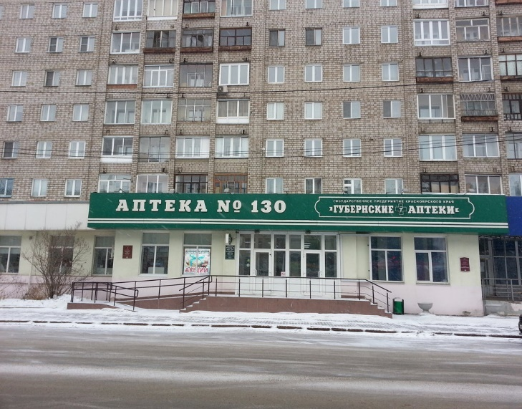
Аптеку видно издалека, так как она имеет большую вывеску, вход в аптеку возможен с двух сторон, что позволяет избежать столкновения посетителей, входящих и выходящих из аптеки, так же вход оборудован пандусом и перилами для инвалидов, кнопкой вызова для оказания помощи при входе в аптеку, специальными ковриками на ступенях и перед входом, козырьки над входом отсутствуют.
Большим минусом аптеки является отсутствие парковочных мест для автомобилей.

Вывеска и наружная реклама.
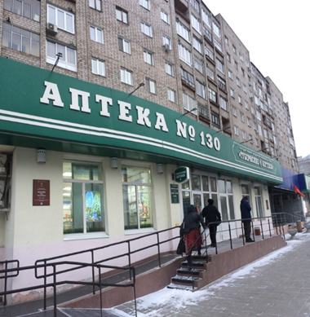
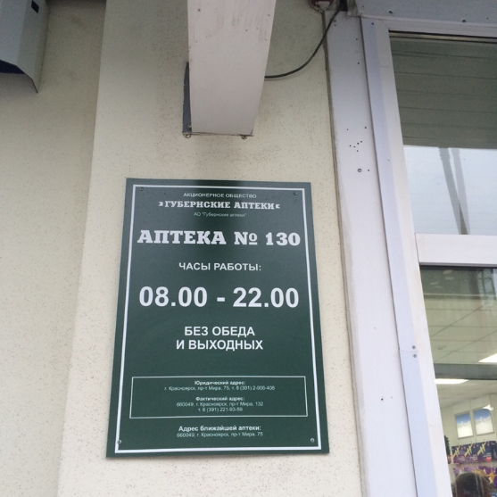

«Губернские аптеки» Аптека №130.Аптека имеет большую вывеску темно-зеленого цвета, слева от входа размещена вывеска с указанием времени работы аптеки. Рекламные плакаты о скидках и акциях в аптеке располагаются на окне с внутренней стороны слева от входа.

Общее оформление торгового зала.
Аптека внутри выполнена в одном стиле. Торговый зал выполнен в насыщенном ярко-синем цвете и белом, что не режет глаза. Синий цвет свежий, успокаивающий, белый цвет символизирует чистоту и порядок. Освещение используется как искусственное, так и натуральное от больших окон. Температура воздуха приятная, комфортная для посетителей.
Музыкальное сопровождение присутствует, что не мешает посетителям аптеки, но и придает гармонию помещению, посторонние запахи в аптеке отсутствуют благодаря кондиционеру, обеспечивая благоприятные условия для посещения аптеки.
Живые растения в аптеке отсутствуют, но окна оформлены декоративными элементами и двухсторонней рекламой.
В аптеке имеется стационарный тонометр, он находится с левой стороны от окон обслуживания посетителей льготного отпуска, где любой желающий может измерить артериальное давление. 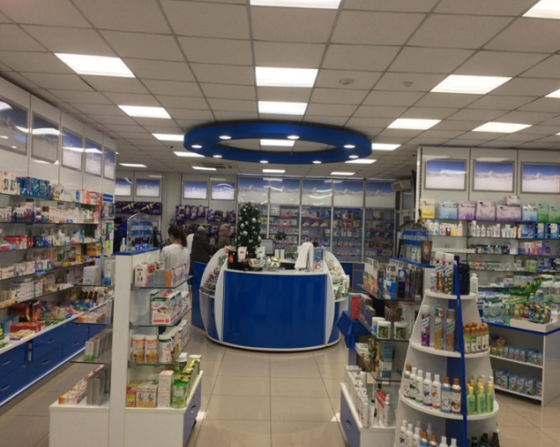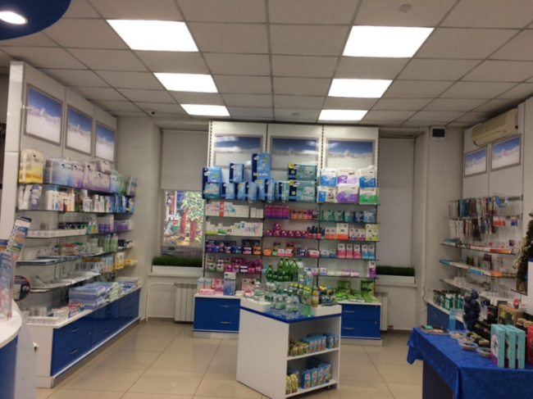
Организация торгового пространства.
Тип выкладки торгового зала- открытый. Для оформления торгового зала используются классическое оборудование, то есть пристенные витрины открытого типа, застеклённые и гондолы, также витрины, расположенные в центре торгового зала. Площадь торгового зала 70 кв.м.

-
Льготный отдел

Касса
Касса

Касса

Вход

Sто=(1,25х0,50)х5+(0,80х0,55)х3+(2,30х0,60)х4+(1,5х0,60)х5+(0,80х0,55)х1+(1,10х0,30)х4+(1,20х0,40)х2=17,20
Ку=17,20 кв.м. / 70 кв.м.=0,25
Коэффициент установочный площади равен 0,25, что соответствует норме и рациональному использованию пространства.

Товарная выкладка.
В аптеке «Фармация» товар на витринах располагается по фармакотерапевтическим группам. Все группы указаны на рубрикаторах, что позволяет покупателю легко ориентироваться по торговому залу в поисках нужного товара.
Товар на витринах размещают горизонтально, блочно, что хорошо смотрится и привлекает внимание.

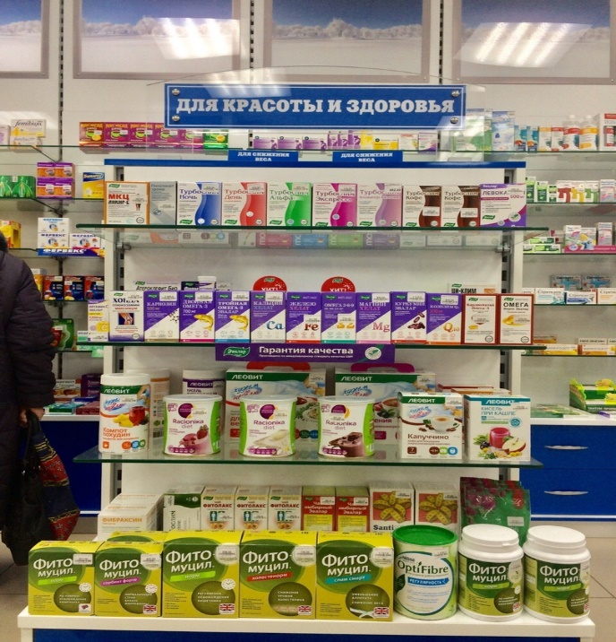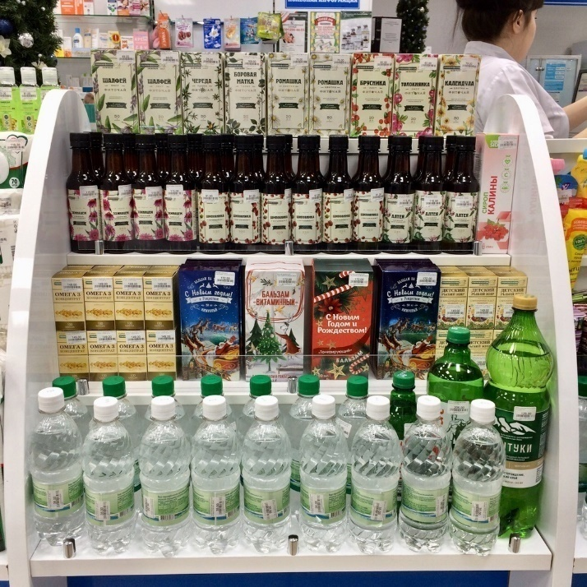

Реклама в аптеке, ее размещение.
В аптеке присутствует реклама в виде листовок, муляжей, монетниц, пакетов, журналов и прочей рекламной продукции. Весь рекламный материал находится в хорошем состоянии, реклама красочная, ее количество не перегружает аптеку своим наличием.
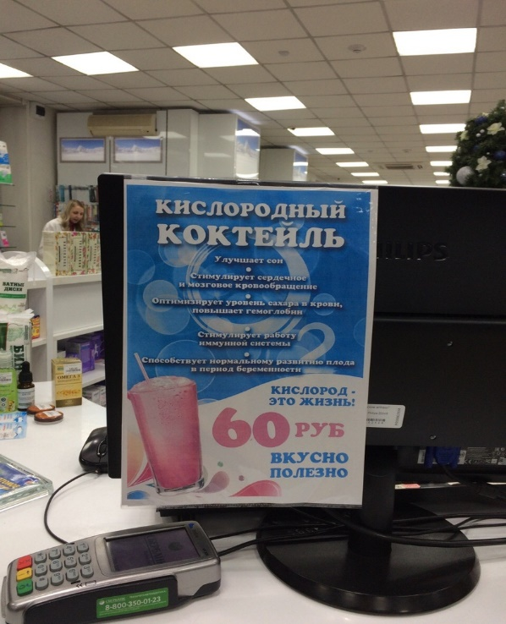
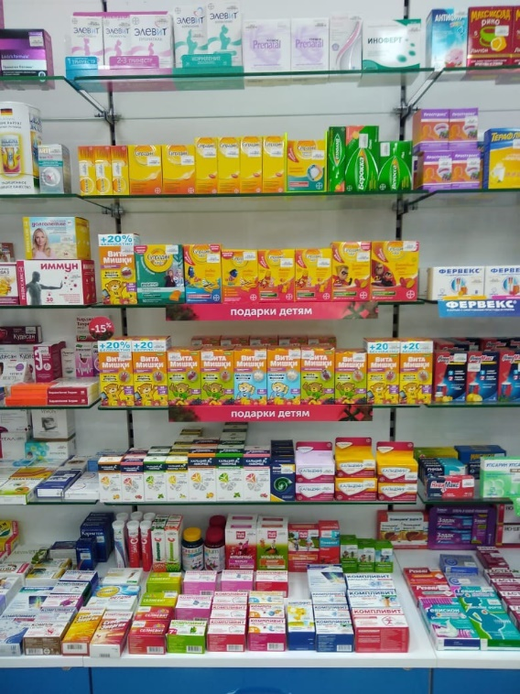
Вывод.
Аптека отвечает требованиям современного маркетинга. Правильное оформление торгового зала, витрин, оптимальное использование торгового пространства, необходимая реклама, а также вежливый персонал аптеки, который обеспечивает достойное обслуживание посетителей.
Предложений по улучшению работы аптеки нет.

ОТЧЕТ ПО ПРОИЗВОДСТВЕННОЙ ПРАКТИКЕ

Романовой Татьяны Дмитриевны
Группа 201-2
Специальность 33.02.01 Фармация

Проходившего производственную практику «Отпуск лекарственных препаратов и товаров аптечного ассортимента» с 11.05.20 по 13.06.20 г

За время прохождения мною выполнены следующие объемы работ:

Цифровой отчет.
№ | Виды работ | Количество
1 | Анализ ассортимента лекарственных препаратов | 36
2 | Анализ ассортимента изделий медицинского назначения | 44
3 | Анализ ассортимента медицинских приборов и аппаратов | 7
4 | Анализ ассортимента гомеопатических лекарственных средств | 2
5 | Анализ ассортимента биологически-активных добавок | 3
6 | Анализ ассортимента минеральных вод | 3
7. | Анализ ассортимента парфюмерно-косметической продукции | 0
8. | Анализ ассортимента диетического питания | 3

Студент__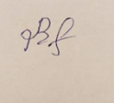_______ Романова.Т.Д___
(подпись) (ФИО)
Общий/непосредственный руководитель практики ___________ _______________
(подпись) (ФИО)
«____» _______________ 20 ___ г. М.п.

